Dívida Ativa Julia

2026 05 07
- No processo de IR2026 foi checada a situação de dívida ativa da Clara
- www.regularize.pgfn.gov.br
- Logar com Brasil.Gov da Clara
- Notificação na caixa de mensagem sobre dívida de R$ 3.767,90

- Foi gerada a DARF e paga como PIX no mesmo dia, os arquivos estão no diretório desse documento.
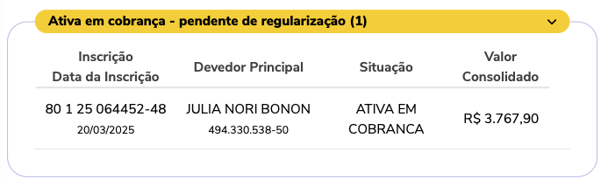
- Após pagamento é necessário quitar os emolumentos do cartório, verificou-se pelo site https://site.cenprotnacional.org.br/ usando Login do Ricardo Bonon via GovBR numa sessão anônima (senão o site entra em looping) que havia protestos no CPF da Clara, não foi possível quitar pelo site, devo ir ao cartório de protestos quitar no dia 08/05/2026

